考试客户端下载、安装、登陆步骤如下：
第一步：在浏览器地址栏输入地址
http://exam.strongsee.com/whlgdxzs进入参考网站，输入用户名和密码登录，点击首页上“考生须知”后，点击“下载考试客户端”，界面中有多个下载链接，根据自身网络点击相应下载链接下载。
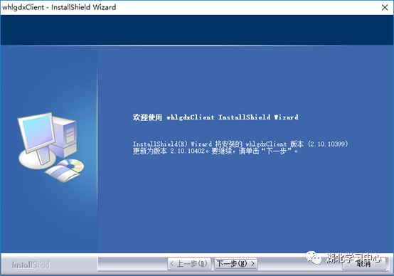
第二步：成功下载《考试监管客户端软件》安装包完成后，双击该安装程序，按提示一路默认安装，
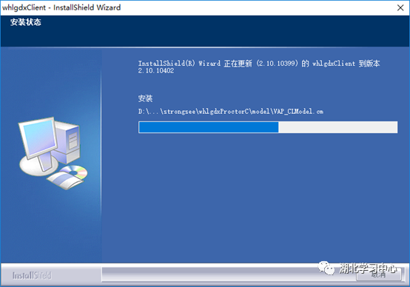
安装完成后在桌面会出现“考试监管客户端”图标。需要注意的是，在安装过程中如果出现360等安全软件拦截，请一律选择允许！或者将该系统添加信任名单，
或者退出360等安全软件。
如果安装时忘了选择允许，
可以手动通过
360添加其为信任软件。
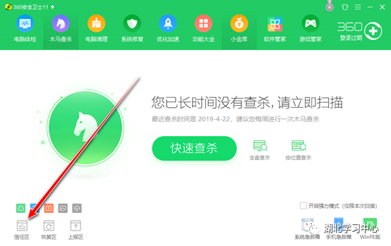
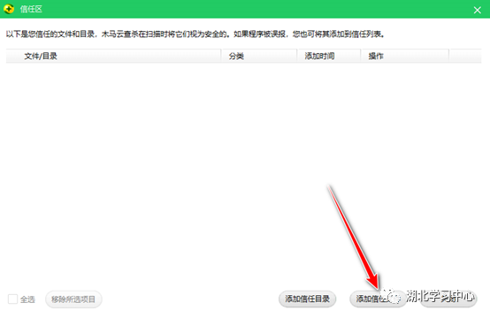
如上图，根据系统实际安装路径，将其列为信任名单。
(使用IE浏览器的用户请注意，下载后的安装文件名可能会被修改，若其扩展名不是“.exe”，请修改其名称，添加“.exe”扩展名再运行安装)
第三步：运行考试监管客户端，根据自身网络选择网络站点，点击确定。进入系统
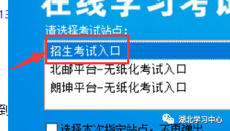
首次登陆系统，输入学号和密码之后需要进行图片的采集（首次釆集3张照片，之后登陆只需要人脸识别一次）
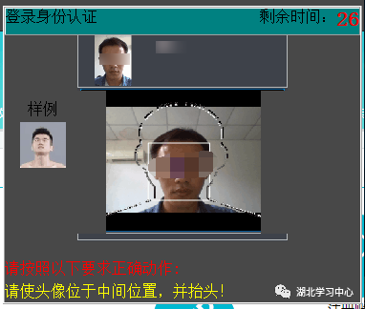
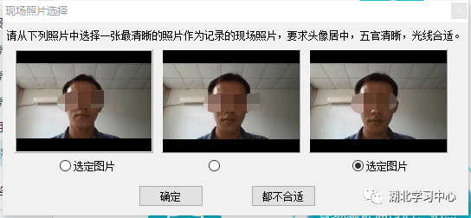
如上图，选择一张照片，点击确定，进行认证。认证通过，则提示认证成功
第四步：重新登录，认证成功后进入考试系统首页。
第五步：重新登录，认证成功后进入考试系统首页，进入考生须知中的考试环境测试，测试5-10分钟熟悉考试系统，确认考试能稳定进行。
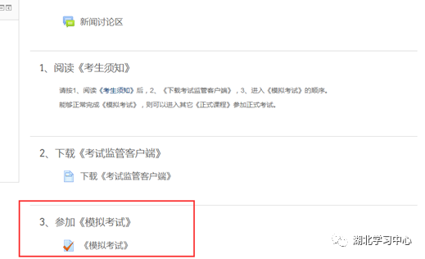
第六步：通过模拟考试测试考试正常后，进入正式考试：与进入模拟考试类似，进入对应的考试课程和考试。（进入考试后考试开始计时，计时不间断，不可中途离开。）
答题完成后，如果成绩不理想，可以【再次尝试此考试】，
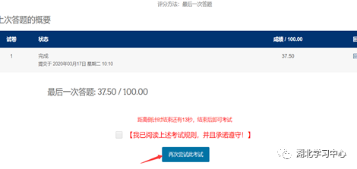
每个学生都有三次考试机会，如果三次机会用完，仍然不满意成绩（总分低于240分的可以申请重考），则可以退回考试列表界面，选择【申请重考】，注意考试例表显示成绩为百分制成绩：
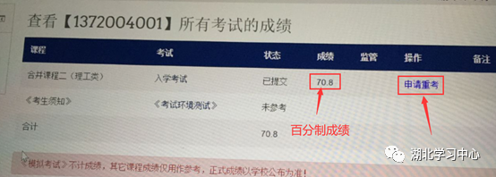
待审核通过后，即可再次参加考试。
3、考试登陆用户名和密码
登陆用户名：报名时系统登记的本人手机号；
登陆密码：
本人身份证后六位；

